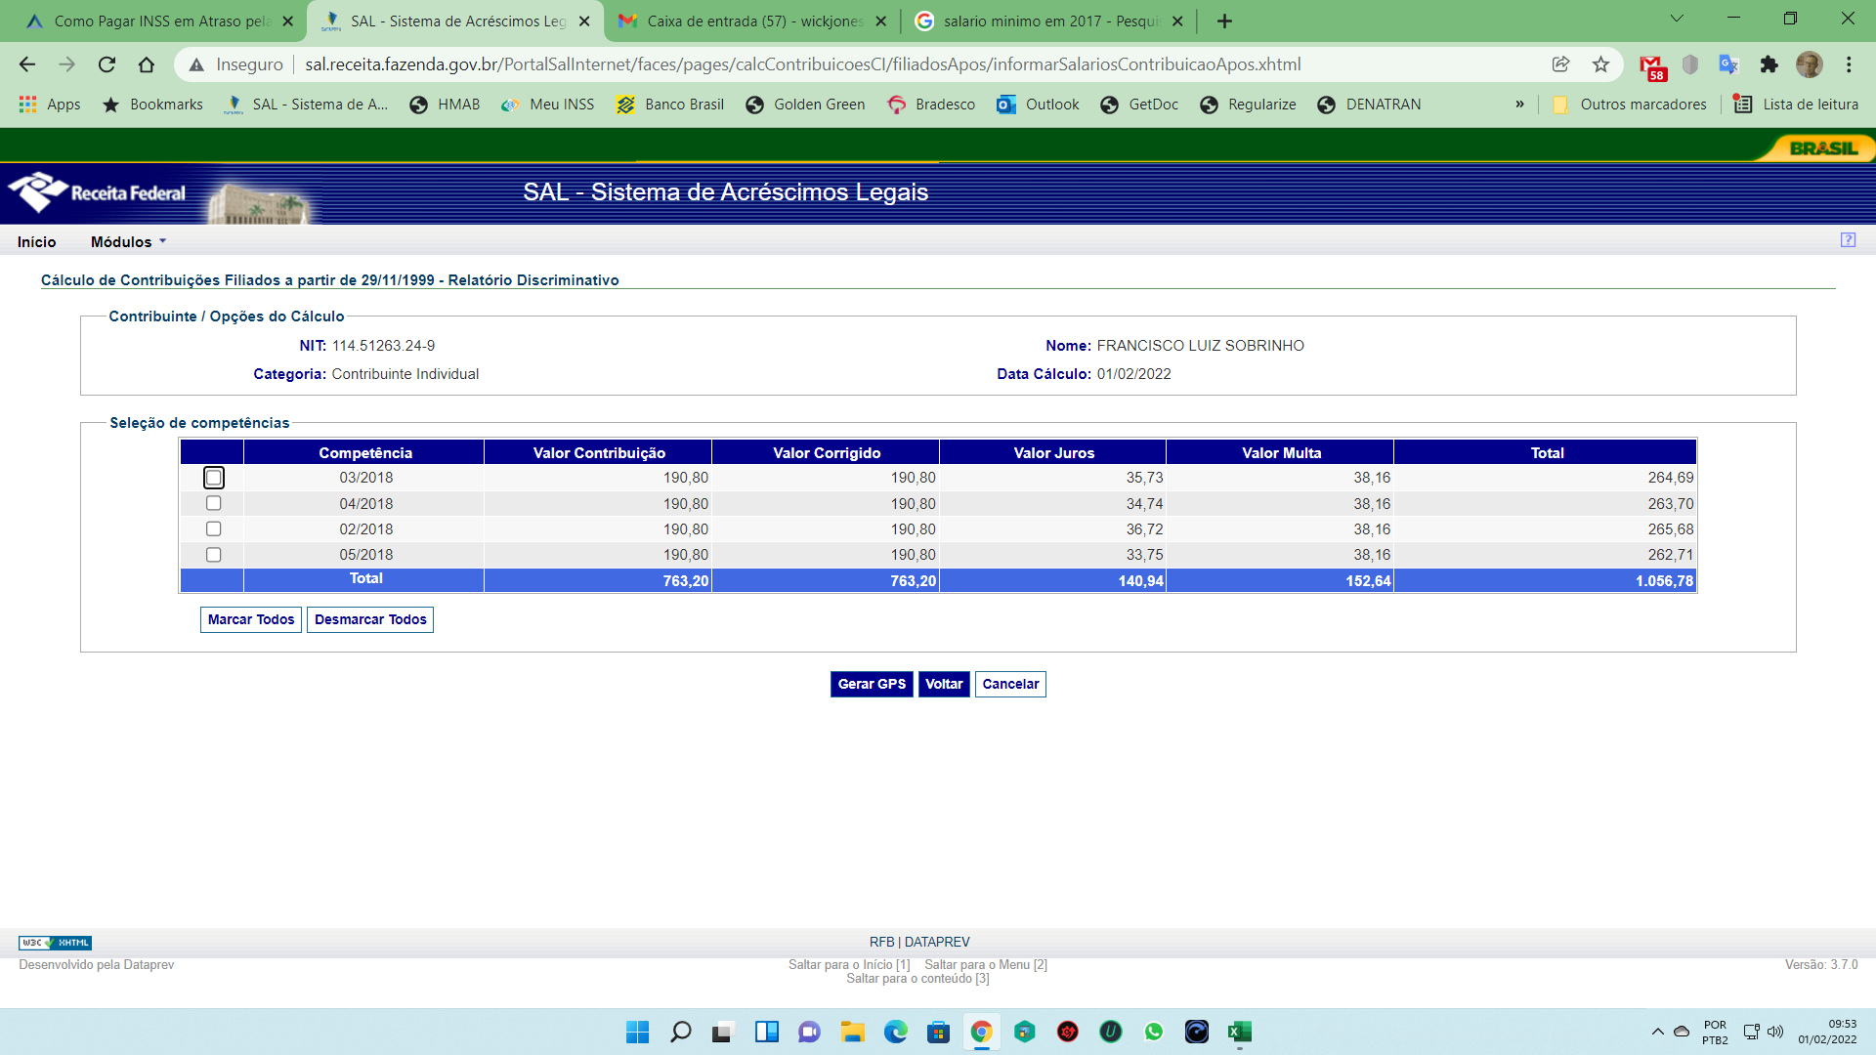

INCLUIR JANEIRO/2018